1-в
1. Найти значение выражения $1\frac{1}{4}$+0,09
2. Упростить выражение: $с⋅\left(с−5\right)−{\left(с+2\right)}^{2}$

3. Установите соответствие между графиками функций и формулами,
которые их задают.
А)  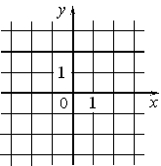 | Б)  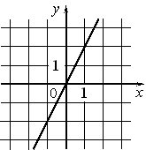 | В)  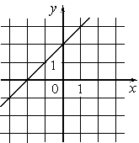б | Г)  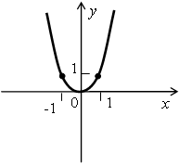

1) у=2х 2) у=-2х 3) у=х+2 4) у=2 5) у = х²

А | Б | В | Г

4. Упростите выражение

5. Решите уравнение х²+3х-4=0.
6. Решите систему уравнений:
7. Решить неравенство 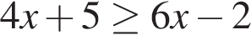 и выбрать, на каком рисунке
изображено множество его решений.
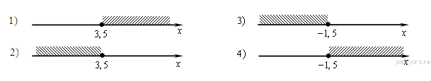
8. Решите систему неравенств:

Модуль «Геометрия»

9. Найдите площадь ромба, если его диагонали равны 315 и 2.

10. В равнобедренном треугольнике боковая сторона равна 10, а угол, лежащий напротив основания, равен 120°. Найдите площадь треугольника

11. Найдите площадь трапеции, изображенной на рисунке.

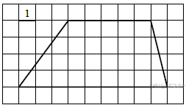

12. Найдите тангенс угла А треугольника ABC, изображенного на рисунке.

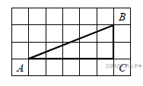
13. 8. В параллелограмме угол А равен 30${}^{0}$.АВ=20м, ВС=43м. Вычисли площадь параллелограмма.
14. Найдите ∠KOM, если известно, что градусная мера дуги MN равна 124°, а градусная мера дуги KN равна 180°. 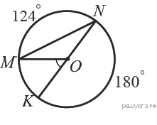

Часть 2.

15. В равнобедренном треугольнике АВС с основанием АС ,медианы пересекаются в
точке О. Найди площадь треугольника АВС, если ОА=13м, ОВ = 10м.
16. Решите уравнение: .
17.Решить неравенство: x² - 11x - 42 0.

2-в
1. Найти значение выражения 0,08+$1\frac{3}{4}$
2. Упростить выражение: $а⋅\left(а−5\right)−{\left(а+1\right)}^{2}$

3.Установите соответствие между графиками функций и формулами,
которые их задают
1) у = $−\frac{2}{х}$ 2) у = | х | 3) у=х+2 4) у=2 5) у = х²
А) | 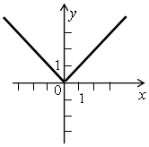  Б) | 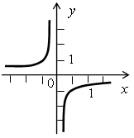  В) | Г)
А | Б | В | Г

4. Упростите выражение

5. Решите уравнение х²-7х+10=0.

6. Решите систему уравнений:
7. Решить неравенство 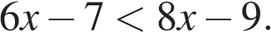 и выбрать номер правильного ответа

1) (− ∞; 8) 2) (− ∞;1). 3) (8; +∞). 4) (1; +∞)
8. Решите систему неравенств:

Модуль «Геометрия»
9. Найти площадь прямоугольного треугольника, если его катеты равны 5 и 12 см.

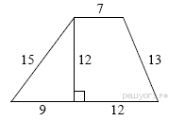11. Найдите площадь трапеции,
изображенной на рисунке.
12. Найдите косинус угла АВС, изображенного
на рисунке.
13. В параллелограмме угол А равен 30${}^{0}$.АВ=12м, ВС=23м. Вычисли площадь параллелограмма.

14. Найдите ∠DEF, если градусные меры дуг DE и EF равны 150° и 68° соответственно. 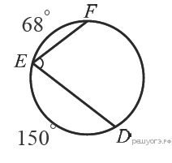

Часть 2.
15.В прямоугольном треугольнике АВС, угол С –прямой, медианы пересекаются в точке О, ОВ=10м, ВС=12м. Найди гипотенузу треугольника
16. Решите уравнение: .
17.Решить неравенство: 7x² + 4х + 5 0

